异地转诊人员备案
服务指南

区人力社保局
一、适用范围
服务对象：个人
二、国家法律依据
无
- 省级法律依据
无
四、市级法律依据
无
五、县级规定
无
六、实施主体
区人力资源和社会保障局
- 特别提示
禁止性要求：
无禁止性要求
数量限制：无数量限制
- 申报条件
无
九、申请材料
医保电子凭证或有效身份证件或社保卡（委托他人办理的提供双方身份证件原件）
《基本医疗保险参保人员异地转诊备案表》（医院盖章）

十、办理流程
环节 | 办理期限 | 办理人员 | 审查标准 | 办理结果
申请 | 即办 | 窗口人员 | 申请人向窗口提交申请材料。
受理审核 | 即办 | 受理审核人员 | 工作人员对材料进行受理审核工作，详细审查申请材料形式是否符合《杭州市基本医疗保障办法》等法规要求。 | 1.材料齐全且符合法定形式的予以受理，审核通过。2.材料不齐或者不符合法定形式，审核不通过，一次性告知原因并退回材料。
办结 | 即办 | 办结人员 | 符合法定条件的做出审核决定。 | 符合法定条件的做出审核决定，工作人员对材料进行归档处理。
送达 | 即办 | 送达人员 | 完成备案登记并反馈登记结果。

- 办理流程图
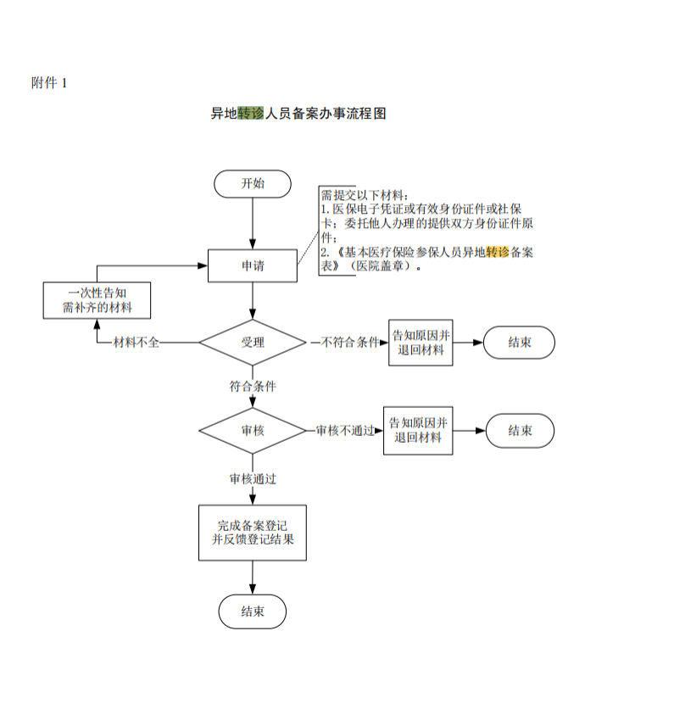

- 办结时限
承诺办结期限：即办
时限说明：即办

- 收费依据及标准
收费项目名称 | 收费标准 | 减免说明

- 审批结果名称
办结结果名称：无
办结结果类型：

- 咨询方式
咨询电话：0571-12393
咨询地址：杭州市上城区政务服务中心（杭州市上城区四季青街道塘潮街6号）一楼12-16号医保综合窗口

- 投诉方式
投诉电话：全国统一咨询投诉热线：0571-12345
投诉地址：杭州市上城区政务服务中心（杭州市上城区四季青街道塘潮街6号）七楼713办公室

- 受理地点和时间
受理地点：杭州市上城区政务服务中心（杭州市上城区四季青街道塘潮街6号）一楼12-16号医保综合窗口
受理接待时间：周一至周日（法定节假日外）上午9:00-12:00，下午1:30-5:00

- 办事者到办事现场次数
办事者到办事现场次数：0次
必须现场办理原因说明：

- 常见问题
1、问题：
哪些经办机构可以办理？
解答：参保人员可持相关材料至各城区医保经办机构、杭州市医疗保障事务受理中心、钱江新城市民之家医保窗口、各街道（镇）人力资源和社会保障服务机构办理或登录浙江政务服务网、浙里办APP申请。

